4.2 透镜
课 题 |  | 课型 | 新授
教学目标 | 1.认知目标：95%以上的同学能知道两种透镜，并学会3种辨别法；90%以上的同学知道两种透镜对光的作用； 80%以上的同学知道两种透镜的3条特殊光线。  2.情感目标：感受神奇的光学世界，激发学生对透镜的好奇心
教学重难点 | 重点：知道两种透镜，学会辨别它们的方法；知道两种透镜的特点。  难点：知道两种透镜对光的作用，两种透镜的3条特殊光线。
教学手段 | 多媒体投影、互帮显示板、视频、实验器材等教辅工具
教学课时 | 1课时
教学过程 |  |  |  | 个人复备
一、感情调节（2分钟）  欣赏我国航天员王亚萍老师在太空讲授水透镜的一段视频  （实际意图：进行爱国教育，激发学生的好奇心，同时引入课题）  二、自学与互帮（中间穿插释疑过程）（28分钟）  1．自学内容一： 初识透镜  （1）自学要求：2人一组做实验，实验时，注意安全。  （2）自学方法：认真观察桌上的各种透镜，与平面镜比较，结构上有什么不同？  （3）自学内容：阅读课本P84第一段，完成填空。  ①中间_________边缘_______________的透镜叫凸透镜；(填“厚”或“薄”)  ②中间_________边缘_______________的透镜叫凹透镜。(填“厚”或“薄”)  （4）知者加速：可以透过两种透镜观看教室内的物体。  （5）释疑：触摸透镜各处的厚度，而不是触摸表面形状。  2．自学内容二： 初识凸透镜与凹透镜  （1）自学要求：2人一组做实验，注意安全；先熟悉操作步骤，再动手实验。  （2）自学方法：认真学习活动步骤，精心实验，认真观察；完成互帮显示板的内容；每组推选2人（1人讲解、1人演示）。  （3）自学内容：活动：观察凸透镜和凹透镜  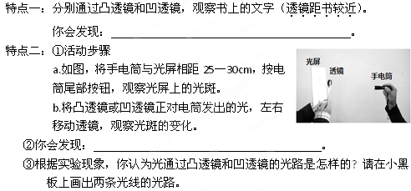（4）知者加速：通过透镜观察书上的字，透镜距书较近，试着把透镜往右移，通过凸透镜所看到的字的像往______移（左/右）；通过凹透镜所看到的字的像往_______移（左/右）。  （5）释疑：①演示平行光通过凸透镜、凹透镜。  ②归纳3种辨别凸透镜、凹透镜的方法——摸、看、照  3．自学内容三：了解透镜的相关名称  （1）自学要求：安静自学，独立思考，有困难翻红牌求助老师，学完翻绿牌。  （2）自学方法：静心阅读教材，将重点词句圈起来，然后合起书，心中过一遍，再填空，做游戏。  （3）自学内容：阅读课本P85后三段文字和信息快递，  ①请在下图中标出光心、主光轴、焦点、焦距。  ②填补完整下图中4条光路。  ③游戏：（媒体）当图中红色区域闪烁，请立即说出透镜的对应名称，比一比，哪组反应快，声音响亮。  （4）知者加速：利用手电筒、光屏寻找凸透镜的焦点，并尝试测量焦距。  （5）释疑：凸透镜的焦点与凹透镜的焦点的区别  （6）归纳：请用简洁的语言描述凸透镜的3条特殊光线的特征。（可以多人合作完成）  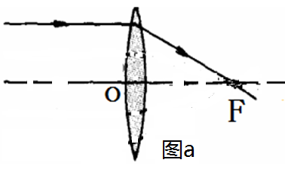  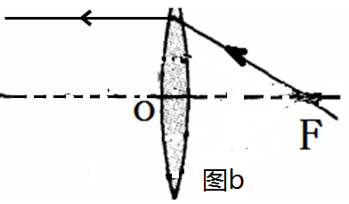  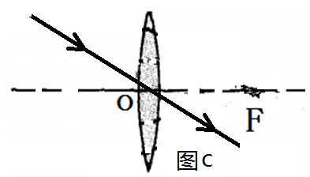  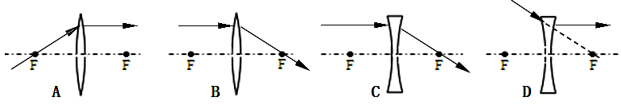  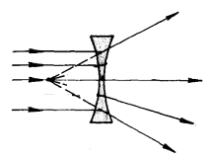  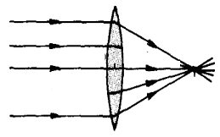  （先展示的可加分，组际之间展示，师生互动，形成共识）  （释疑：凹透镜的3条特殊光线）  （7）应用：自制水透镜  自学要求：小组内推选2位同学，1位讲解，1位演示。  自学方法：先熟悉操作步骤，然后再动手实验。  自学内容：用滴管在烧杯中吸些水，然后轻轻地向玻璃片上滴一滴水，做成一个水透镜，试用几种简易的方法，辨别这个水透镜是凸透镜还是凹透镜？你认为哪种方法好？  三、课堂检测（7分钟）  （1） 要求：独立思考，认真完成；有困难翻红牌求助老师，学完翻绿牌，学有余力的可以完成知者加速，课后与老师交流，可加分。  1．以下各图中属于凸透镜的有_________，属于凹透镜的有________（选填序号）。  2．透过近视眼睛镜距报纸较近，看到文字被缩小，则近视眼镜的镜片是 透镜；透过老花镜距报纸较近，看到文字被放大，则老花镜的镜片是 透镜。  3．远在公元前二世纪，我国就有人用冰磨成凸透镜，对着太阳光取火，这是利用了凸透镜对光线的_________作用。  4.如图是小明同学画的一条通过凸透镜或凹透镜后折射的光线光路图，错误的是（ ）  （2）知者加速  1.如图所示，L₁为入射光线，L₂为出射光线。请在图中添加合理的光学器件。（注意所添加的器件位置要正确）  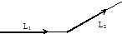  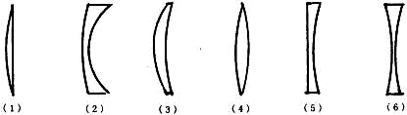  （3）自批、互批：媒体提供课堂检测参考答案，每位同学自己批阅。  （4）帮困 ：组长组织小组内互帮，解决疑难问题，也可以翻红盘求助老师；也可以让组员讲解某个问题  四、反思总结（3分钟）  要求：师生互动、生生互动，将本节课知识、方法构建网络（如图）  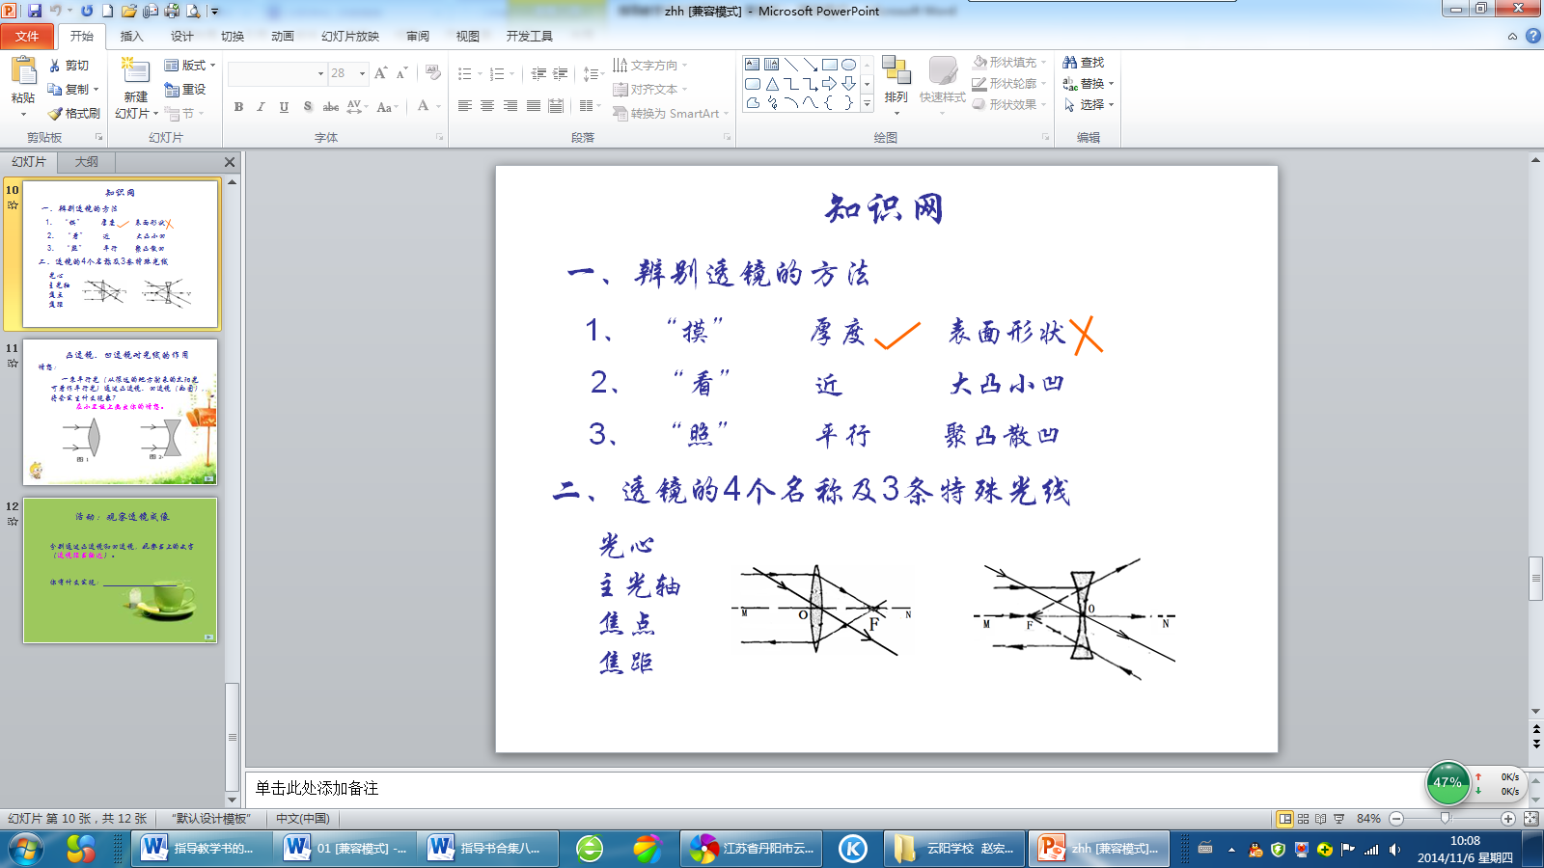  五、因人作业：适度作业量：《同步训练》P48--49 |  |  |  | 重点引导学生知道透镜可以透过光  巡视、指导学生实验，有利于学生发现规律  引导学生区别3个光斑  注重学习方法的引导，善于归纳总结  让组员给组员讲解题目，对能让学习薄弱的同学讲解，给予多加分鼓励。  可以先让学生先独立回顾一下，然后再交流。

